Муниципальное бюджетное дошкольное образовательное

учреждение города Нефтеюганска

«Детский сад № 18 «Журавлик»

Мастер-класс «Хантыйский оберег»

Воспитатель

Гатина Ирина Дамировна

Цель:

- Познакомить **детей** с традиционным орнаментом народа **ханты**.

Задачи мастер класса**:**

-Познакомить воспитанников с традицией и культурой народов ханты.

-Познакомить с образцами хантыйского орнамента, его характерными признаками;

-Развивать умения и навыки анализировать, синтезировать, обобщать, сравнивать;

-Воспитывать чувства уважения к коренным жителям ЮГРЫ и их культуре, любви к своей малой Родине.

-Развивать у детей образное мышление, внимание, творческие способности, мелкую моторику рук.

-Прививать трудолюбие, аккуратность, умение доводить дело до конца, взаимопомощь при выполнении работы.

-Развивать позитивные интересы, коммуникативные умения, развивать творческие способности.

Инструменты и материалы:

-Ножницы

-Клей «Момент»

-Картон

-Кожа

-Узор «Глухарка»

-Мех

Ход мастер-класса

У северных народов орнамент имеет большое значение. Декорированные изделия ханты и манси являются не только украшением, но и оберегом.

Орнаментами украшают одежду, предметы быта, жилище, амулеты, так как считалось, что амулеты оберегают и охраняют своего владельца от негатива и напастей разного рода, направлены на защиту человека, его здоровья и благополучия.

Основным материалом служит береста, мех, сукно, кожа, бисер, ткань.

Названия узорам давали по сходству и подобию предмета

Солнце, Дом, Шишка, Лягушка, Медведь, Лебедь, Жук.

Орнамент *«****Глухарка сна****»* *(олум лук)* – Эта птица считается хранительницей сна ребенка и его здоровья. Орнамент – обязательное украшение и дневной и ночной люльки. Его тоже принято носить на шее.

-Сегодня мы вместе сделаем такой **оберег**, а потом вы можете повесить его над своей кроваткой дома.

Ход работы:

1. Вырезать из картона основу оберега круглой формы.

2. Вырезать из кожи белого цвета две подложки.

3. Вырезать из кожи бордового цвета орнамент «Глухарка».

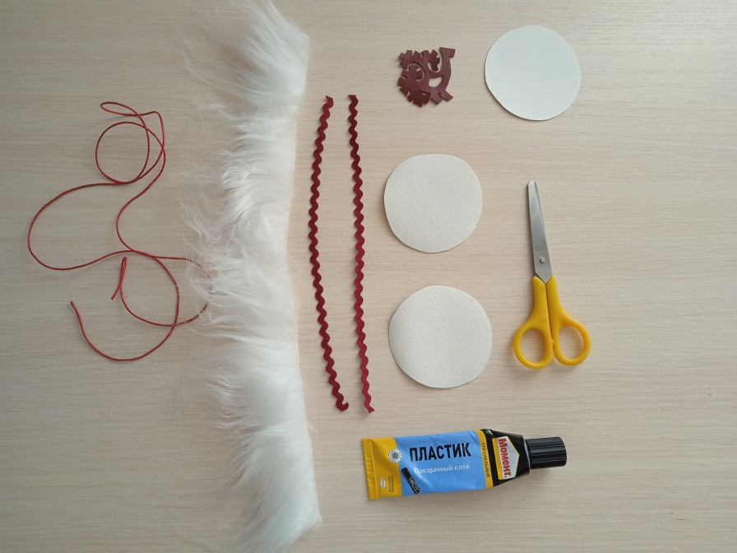

4. Когда все части **оберега вырезаны**, приступаем к сборке **оберега.**

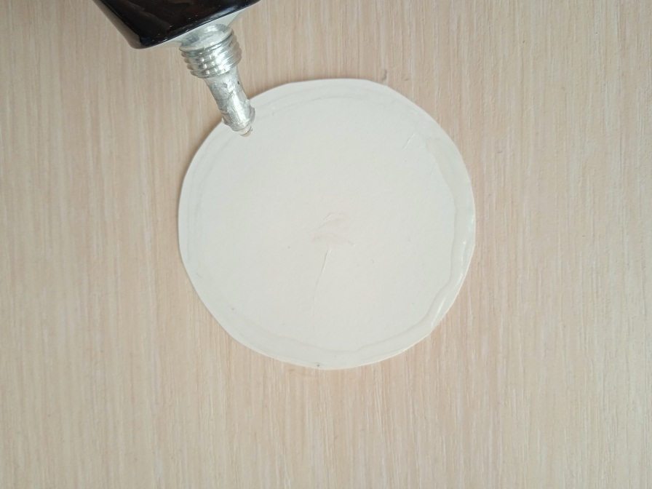

5. Намазываем клеем края картонной основы.

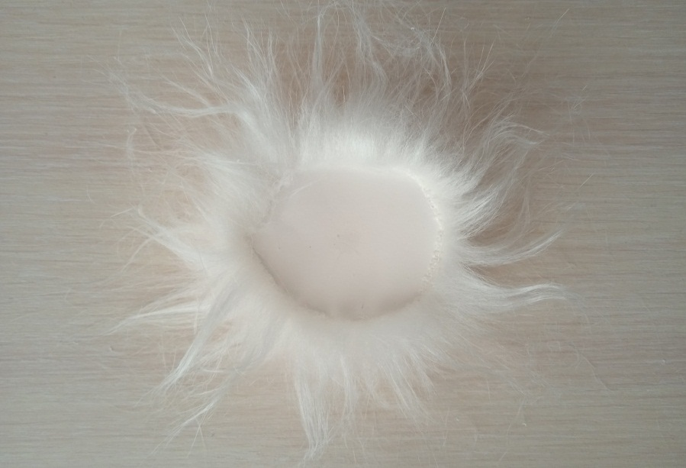

6. Приклеиваем мех по краям картонной основы.

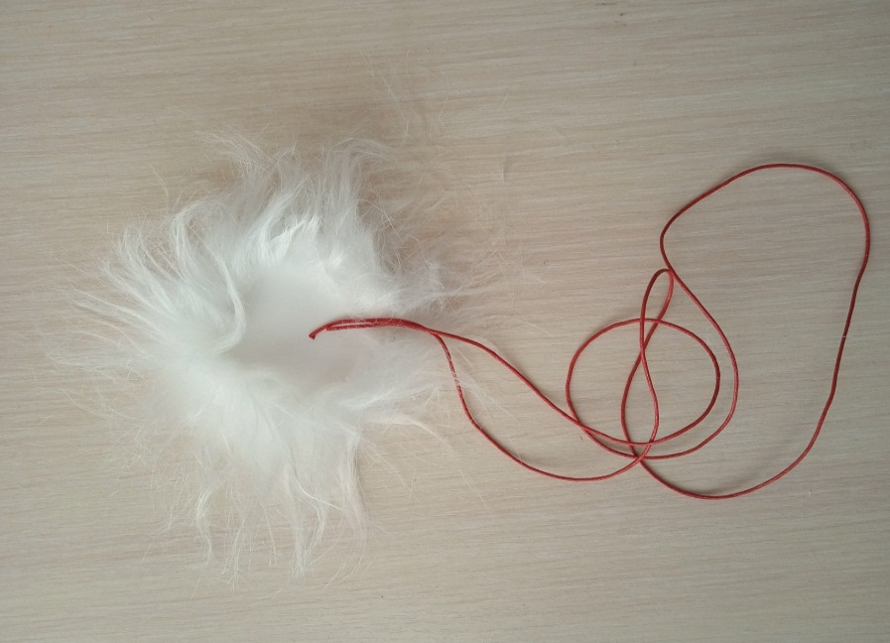

7. Приклеиваем шнурок на край картонной основы.

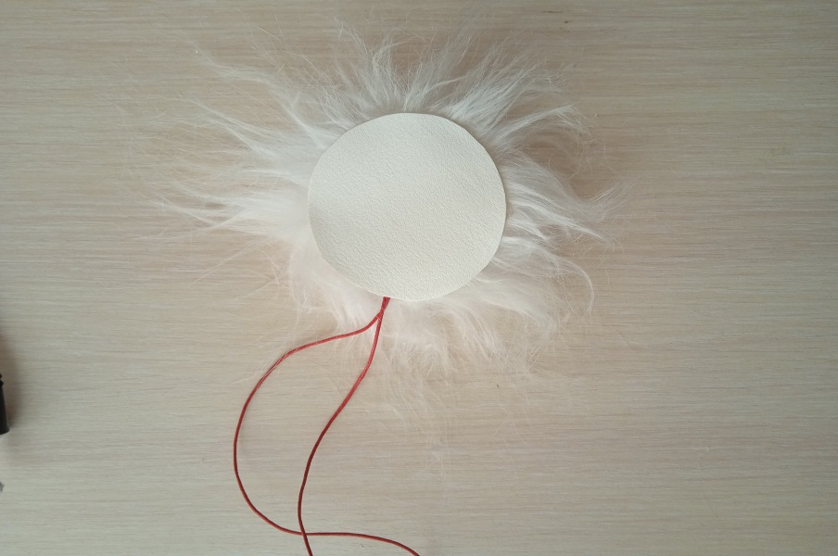

8. Приклеиваем подложку с двух сторон.

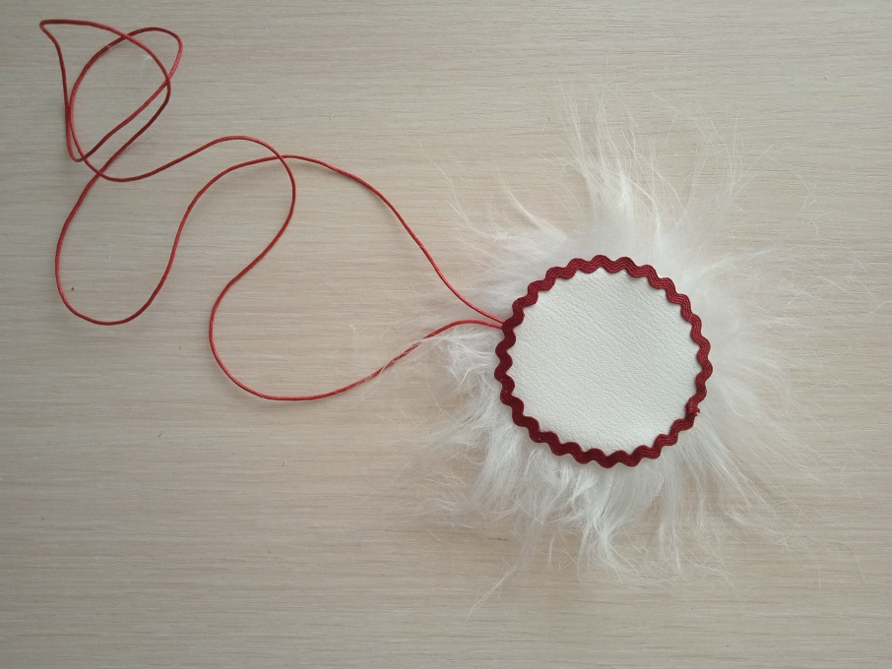

9. С обеих сторон приклеиваем тесьму красного цвета по краям.

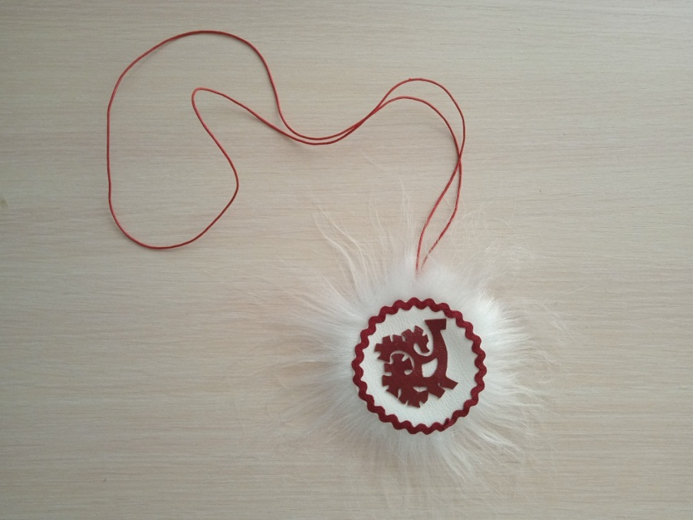

10. Затем намазываем клеем орнамент *«****Глухарка****»* из кожи и приклеиваем на подложку.

**У нас получился замечательный оберег**.